**LAPORAN PRAKTIKUM INTERNET OF THINGS (IoT)**

**Fakultas Vokasi, Universitas Brawijaya**

**Praktik Simulasi Relay, Button & LED, Sensor Jarak, dan Pembuatan API Menggunakan Laravel 11 dan NGROK**



*Choiriatuzzahra*

*Fakultas Vokasi, Universitas Brawijaya*

*Email :* [*rararaid1642@student.ub.ac.id*](mailto:rararaid1642@student.ub.ac.id)

**PRAKTIK SIMULASI RELAY, BUTTON & LED**

**Abstrak**

Praktikum ini bertujuan untuk memahami dan menerapkan konsep dasar *Internet of Things* (IoT) melalui simulasi relay, button, dan LED menggunakan platform WOKWI. Dalam eksperimen ini, button digunakan sebagai input untuk mengendalikan relay dan LED sebagai output. Hasil simulasi menunjukkan bahwa relay dan LED dapat dikontrol sesuai perintah yang diatur dalam program. Praktikum ini memberikan pengalaman dalam mengintegrasikan komponen input dan output dalam sistem IoT secara virtual.

1. **Pendahuluan**
   1. **Latar Belakang**

*Internet of Things* (IoT) memungkinkan perangkat elektronik berkomunikasi melalui jaringan, Dalam sistem IoT, relay berfungsi sebagai sakelar elektronik, button sebagai input, dal LED sebagai output. Simulasi menggunakan platform WOKWI menjadi solusi efektif untuk mempelajari interaksi komponen tersebut tanpa memerlukan perangkat fisik. Praktikum ini bertujuan untuk memahami cara kerja relay, button, dan LED serta menguji pengendaliannya dalam sistem otomatisasi sederhana melalui sistem WOKWI.

* 1. **Tujuan Eksperimen**

1. Memahami prinsip kerja relay, button, dan LED dalam sistem *Internet of Things* (IoT).
2. Mempelajari cara mengintegrasikan dan mengontrol relay dan LED menggunakan input dari button.
3. Melakukan simulasi pengendalian perangkat IoT melalui platform WOKWI.
4. Mengembangkan keterampilan dalam merancang dan menguji sistem otomatisasi sederhana secara virtual.
5. **Metodologi**
   1. **Alat dan Bahan**
6. Laptop dan koneksi internet
7. ESP32
8. Modul relay 5V
9. Push button
10. LED dan resistor 220Ω
11. Software Visual Studio Code
12. Akses ke situs WOKWI (wokwi.com)
    1. **Langkah Implementasi**

Kode main.cpp

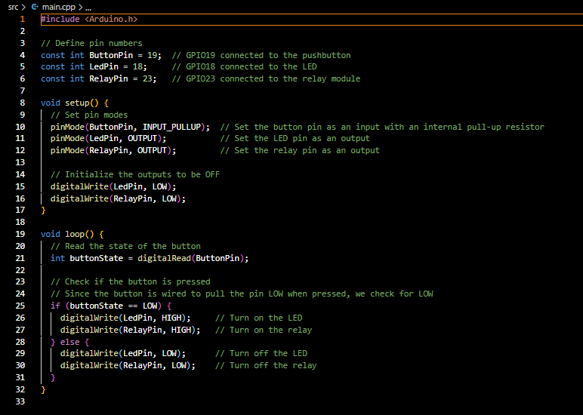

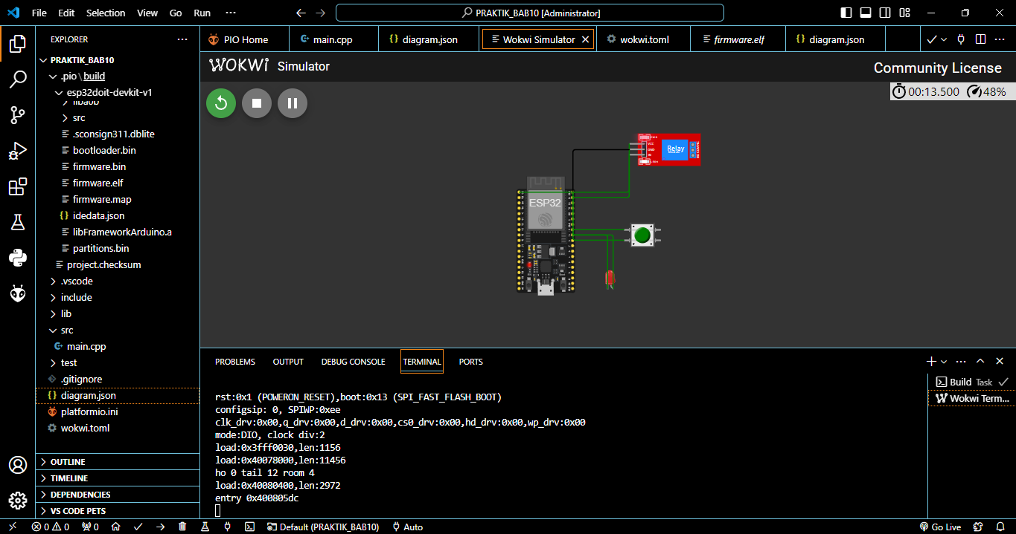

**PRAKTIK SIMULASI SENSOR JARAK**

**Abstrak**

Praktikum ini bertujuan untuk memahami cara kerja sensor jarak dan mengaplikasikannya dalam sistem *Internet of Things* (IoT) menggunakan platform simulasi WOKWI. Sensor jarak digunakan untuk mendeteksi dan mengukur jarak suatu objek berdasarkan prinsip pantulan gelombang ultrasonik. Dalam simulasi ini, data dari sensor diolah untuk menampilkan hasil pengukuran seacra real-time.

Praktikum ini meberikan pengalaman dalam mengoperasikan sensor jarak, memproses data, dan memahami bagaimana perangkat IoT bekerja melalui simulasi virtual.

1. **Pendahuluan**
   1. **Latar Belakang**

Salah satu komponen penting dalam sistem IoT adalah senswor jarak, yang digunakan untuk mengukur jarak dan mendeteksi keberadaan objek. Senaor ini banyak diaplikasikan di berbagai bidang, seperti sistem keamanan, otomatisasi, dan robotika.

Namun, pengujian perangkat IoT secara langsung memerlukan biaya dan peralatan khusus. Untuk mengatasi hal ini, platform simulasi seperti WOKWI memungkinkan pengguna mempelajari dan menguji sistem IoT secara virtual tanpa menggunakan perangkat fisik.

Praktikum ini bertujuan untuk memahami prinsip kerja sensor jarak dengan cara memproses datan pengukuran melalui simulasi di WOKWI. Dengan simulasi ini, peserta dapat mengembangkan keterampilan dalam merancang dan menguji sistem berbasis IoT secara efisien.

* 1. **Tujuan Eksperimen**

1. Memahami prinsip kerja sensor jarak dalam sistem *Internet of Things* (IoT).

2. Mempelajari cara mengintegrasikan sensor jarak dengan mikrokontroler melalui simulasi di platform WOKWI.

3. Mengamati proses pengukuran dan pendeteksian jarak secara virtual.

4. Melatih keterampilan dalam merancang dan menguji sistem IoT menggunakan sensor jarak.

**2. Metodologi**

**2.1 Alat dan Bahan**

1. Perangkat komputer dengan koneksi internet

2. ESP32

3. Sensor ultrasonik HC-SR04

4. Arduino IDE

5. Software Visual Studio Code

6. Akses ke situs WOKWI (wokwi.com)

**2.2 Langkah Implementasi**

Kode main.cpp

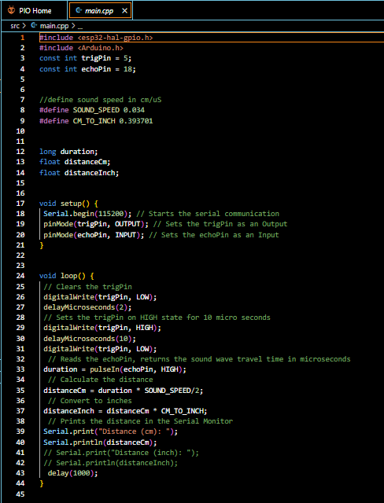

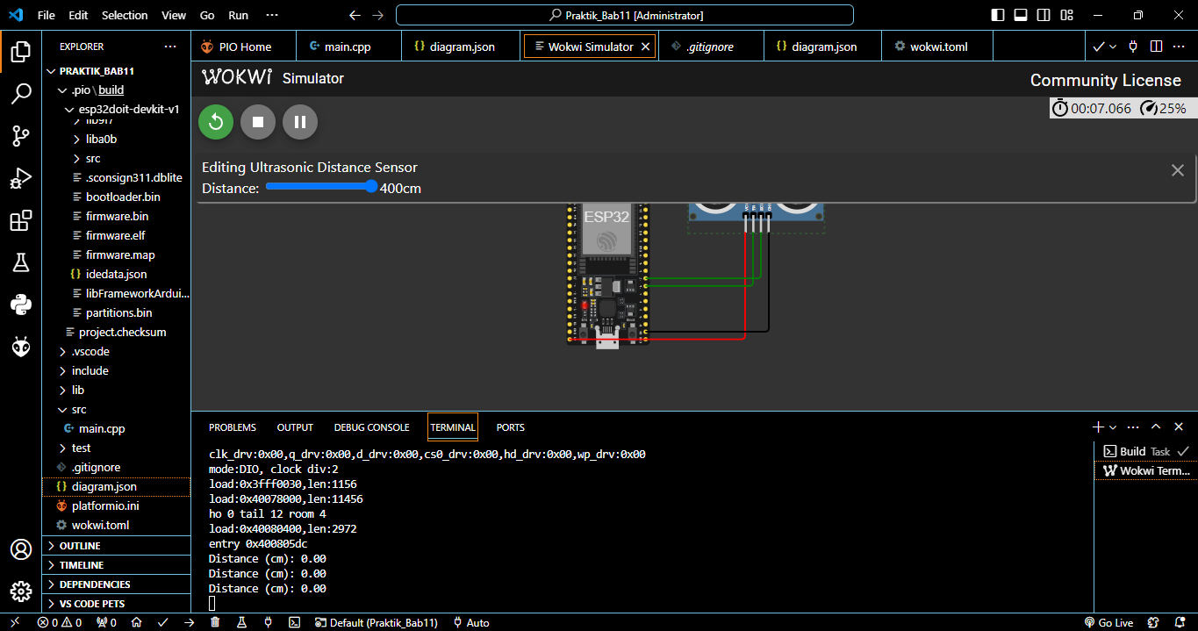

**PRAKTIK PEMBUATAN API MENGGUNANAKAN LARAVEL 11 DAN NGROK**

**Abstrak**

Praktikum ini bertujuan untuk memahami dan mengimplementasikan pembuatan *Application Programming Interface* (API) menggunakan framework Laravel 11 dan menghubungkannya dengan jaringan publik melalui NGROK. API berperan penting dalam mengintegrasikan berbagai aplikasi dan memungkinkan pertukaran data secara efisien. Dalam eksperimen ini, Laravel digunakan untuk membangun endpoint API, sementara NGROK memunhkinkan API diakses secaraonline tanpa konfigurasi server yang kompleks.

Praktikum ini memberikan pengalaman langsung dalam merancang, membangun, dan menguji API menggunakan Laravel 11 serta memahami cara mengaksesnya secara publik melalui NGROK, yang bermanfaat dalam pengembangan aplikasi berbasil web dan IoT.

**1. Pendahuluan**

**1.1 Latar Belakang**

*Application Programming Interface* (API) memungkinkan aplikasi saling berkomunikasi dan bertukar data. Laravel 11 adalah framework yang banyak digunakan untuk membangun API karena kemudahan dan fitur lengkapnya. Namun API yang berjalan di lingkungan lokal sulit diakses dari luar. Untuk mengatasi hal ini, NGROK digunakan sebagai alat *tunneling* yang memungkinkan API diakses secara publik tanpa konfigurasi server yang kompleks

**1.2 Tujuan Eksperimen**

1. Memahami konsep dasar *Application Programming Interface* (API) dalam pengembangan aplikasi.

2. Mempelajari cara mengimplementasikan API menggunakan Laravel 11.

3. Menggunakan NGROK untuk mengakses API secara public dari lingkungan lokal.

**2. Metodologi**

**2..1 Alat dan Bahan**

1. Perangkat computer dan koneksi internet

2. Software : VS Code, Laravel 11, NGROK, MySQL (php.MyAdmin), Postman, Wokwi Simulator.Modul relay 5V

3. Akses ke situs WOKWI (wokwi.com)

**2.2 Langkah Implementasi**

